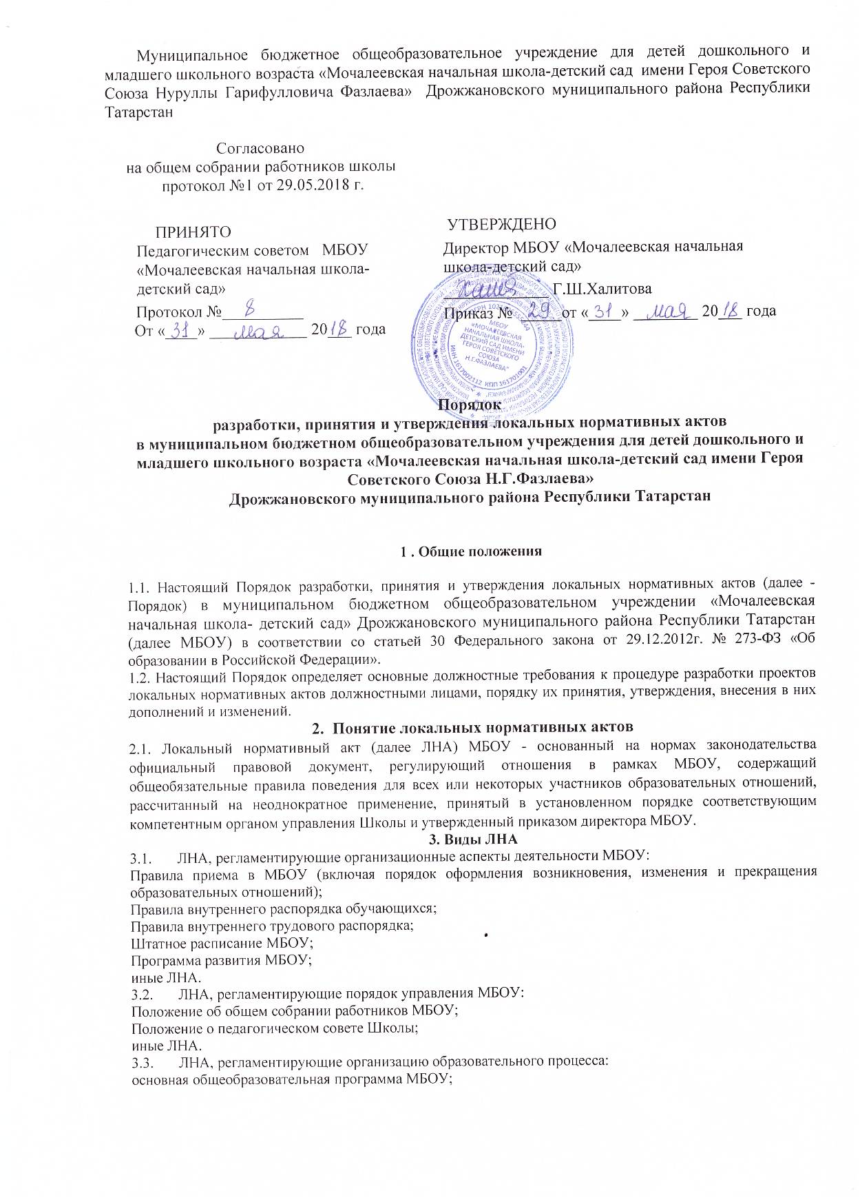

Положение о языках образования МБОУ
- иные ЛНА.
3.4. ЛНА, регламентирующие права работников МБОУ, родителей (законных представителей)
обучающихся:
- Положение о профессиональной этике педагогических работников МБОУ (Кодекс профессиональной этики);
- Положение об аттестационной комиссии МБОУ (для проведения аттестации педагогических работников на соответствие занимаемой должности);
- Положение о комиссии по урегулированию споров между участниками образовательных отношений;
- иные ЛНА.

4. Разработка ЛНА
4.1. Проекты ЛНА разрабатываются по решению директора МБОУ, коллегиальных органов управления МБОУ (педагогического совета, общего собрания работников). Предложения о разработке ЛНА могут быть внесены любым участником образовательных отношений, а также группой участников образовательных отношений.

4.2.Этапы разработки проектов ЛНА:

4.2.1. Определение круга вопросов, по которым требуются разработка, принятие и утверждение ЛНА.
4.2.2. Создание рабочей группы по разработке ЛНА. Состав рабочей группы определяется по решению директора МБОУ, коллегиальных органов управления МБОУ (педагогического совета, общего собрания работников). Состав рабочей группы, сроки и порядок ее работы закрепляется в приказе директора МБОУ.
4.2.3. Определение сроков разработки ЛНА.
4.2.4. Назначение ответственного руководителя рабочей группы, который будет координировать участников и контролировать установленные сроки разработки ЛНА.
4.2.5. Деятельность рабочей группы по разработке проекта ЛНА. Разработанный проект ЛНА согласовывается всеми разработчиками путем заполнения листа согласования, который содержит подпись и должность визирующего документ, расшифровку подписи (инициалы, фамилию) и дату согласования.
4.2.6. Публичное обсуждение проекта ЛНА. Для публичного обсуждения проект ЛНА размещается на информационном стенде МБОУ. Прием поправок, рекомендаций и предложений осуществляет в течение 10 рабочих дней в письменном виде лично в рабочую группу. Поступившие поправки, предложения и рекомендации обсуждаются рабочей группой в срок не позднее 3 рабочих дней со дня окончания публичного обсуждения проекта ЛНА. По каждому поступившему предложению, поправке, рекомендации рабочая группа составляет заключение («учтено», «учтено частично», «отклонено»). Сводная таблица всех поступивших поправок, предложений, рекомендаций с заключениями размещается на информационном стенде МБОУ в срок не позднее 7 рабочих дней после их обсуждения рабочей группой.
4.2.7. Доработанный текст проекта передается в соответствующий компетентный орган управления МБОУ, уполномоченный принимать ЛНА.

5. Согласование ЛНА
5.1. В установленных законодательством случаях доработанный проект ЛНА передается на согласование:
5.1.1. в совет родителей (законных представителей) обучающихся МБОУ (далее - Совет родителей) - ЛНА, затрагивающие права воспитанников МБОУ - для учета мнения Совета родителей. Совет родителей не позднее пяти рабочих дней со дня получения проекта ЛHA направляет директору МБОУ мотивированное мнение по проекту ЛНА в письменной форме. В случае, если Совет родителей выразил согласие с проектом ЛНА, либо если мотивированное мнение не поступило в обозначенный срок, вопрос о принятии ЛНА вносится директором МБОУ в повестку дня заседания педагогического совета МБОУ. В случае, если Совет родителей высказал предложения к проекту ЛНА, указанные предложения рассматриваются рабочей группой, которая принимает решение об учете предложений и внесении соответствующих поправок в проект ЛНА или об отклонении предложений. В случае отклонения предложений председатель рабочей группы направляет мотивированное объяснение отказа в Совет родителей. После внесения поправок в проект ЛНА или отклонения предложений вопрос о принятии ЛНА вносится директором МБОУ в повестку дня заседания педагогического совета МБОУ. В случае, если мотивированное мнение Совета родителей не содержит согласия с проектом ЛНА, либо содержит предложения по его радикальному изменению, которые директор МБОУ, рабочая группа учитывать не планирует, директор МБОУ или лицо, уполномоченное директором МБОУ в течение трех дней после получения мотивированного мнения проводит дополнительные консультации с Советом родителей в целях достижения взаимоприемлемого решения. При не достижении согласия возникшие разногласия оформляются протоколом, после чего вопрос о принятии ЛНА вносится директором МБОУ в повестку дня заседания педагогического совета МБОУ.
5.1.2. В профсоюзный комитет первичной профсоюзной организации, представляющий интересы большинства работников МБОУ (далее - профсоюзный комитет) - ЛНА, регламентирующие трудовые отношения; права и обязанности работников МБОУ. Профсоюзный комитет не позднее пяти рабочих дней со дня получения проекта ЛНА направляет директору МБОУ мотивированное мнение по проекту. В случае, если мотивированное профсоюзного комитета не содержит согласия с проектом ЛНА либо содержит предложения по его совершенствованию, директор МБОУ может согласиться с ним, либо обязан в течение трех дней после получения мотивированного мнения провести дополнительные консультации с профсоюзным комитетом в целях достижения взаимоприемлемого решения.
При не достижении согласия возникшие разногласия оформляются протоколом, после чего директор МБОУ имеет право принять локальный нормативный акт (или внести вопрос о принятии ЛНА в повестку дня заседания общего собрания работников МБОУ).
5.1.3. Учредителю МБОУ - программа развития МБОУ. Срок согласования Программы развития МБОУ установлен учредителем МБОУ. После согласования Программы развития МБОУ учредителем вопрос о принятии вносится директором МБОУ в повестку дня заседания педагогического совета МБОУ.
6. Принятие ЛНА
6.1. ЛНА принимаются:
- Общим собранием работников МБОУ - локальные нормативные акты, содержащие нормы трудового права;
- Педагогическим советом МБОУ - локальные нормативные акты, содержащие нормы, регулирующие образовательные отношения.
6.2. Порядок принятия решений коллегиальными органами управления МБОУ, указанными в п.6.1 настоящего Порядка, регламентирован соответствующими положениями (Положение о педагогическом совете МБОУ, Положение об общем собрании работников МБОУ).

7. Утверждение ЛНА
7.1. Директор МБОУ утверждает ЛНА путем издания приказа об утверждении ЛНА.
7.2. В приказе в обязательном порядке указываются:
- дата введения ЛНА в действие;
- указание об ознакомлении работников с ЛНА и сроки для этого;
- иные условия.
7.3. Принятые ЛНА подлежат обязательной регистрации в соответствии с требованиями делопроизводства в МБОУ с присвоением им порядкового номера.

8. Ознакомление участников образовательных отношений
с локальными нормативными актами
8.1. Работники МБОУ в обязательном порядке должны быть ознакомлены под личную роспись со всеми ЛНА, принимаемыми в МБОУ и непосредственно связанными с их трудовой деятельностью.
8.2. Подтверждение факта ознакомления работников с ЛНА осуществляется следующим образом:
- подписью лица на листе ознакомления с указанием фамилии, имени, отчества и даты ознакомления. Лист ознакомления прилагается к каждому локальному нормативному акту, нумеруется, прошивается и скрепляется печатью и подписью должностного лица;
- подписью лица на листе ознакомления, являющемся приложением к трудовому договору, с регистрацией в специальном Журнале.
8.2. Порядок ознакомления родителей (законных представителей) обучающихся с ЛНА при приеме в МБОУ регламентирован в Правилах приема в МБОУ.
8.3. Ознакомление родителей (законных представителей) обучающихся с ЛНА, принятыми в период обучения обучающегося в МБОУ, осуществляется путем размещения копий ЛНА на официальном сайте в сети Интернет, на информационном стенде МБОУ, а также в ходе проведения собраний родителей (законных представителей) обучающихся.
8.4. ЛНА МБОУ размещаются на официальном сайте МБОУ в сети «Интернет».

9. Изменение ЛНА
9.1. ЛНА подлежат изменению и дополнению в следующих случаях:
- реорганизация либо изменение структуры МБОУ, которое влечет за собой изменение наименования либо задач и направлений деятельности;
- изменение законодательства Российской Федерации;
- по усмотрению МБОУ. В этом случае принимаемые ЛНА не могут ухудшать положения работников, воспитанников, их родителей (законных представителей) по сравнению с трудовым законодательством, законодательством в сфере образовании, коллективными договорами, соглашениями.
9.2. Локальные нормативные акты могут быть изменены и дополнены только принятием новой редакции ЛНА в полном объеме акта - путем утверждения нового ЛНА.

10. Отмена ЛНА
10.1. Основания для отмены ЛНА МБОУ являются
- истечение срока действия локального нормативного акта (если при разработке ЛНА был определен период его действия);
- вступление в силу закона или другого нормативного правового акта, содержащего нормы трудового права, коллективного договора, соглашения, когда указанные акты устанавливают более высокий уровень гарантий работникам по сравнению с действовавшим локальным нормативным актом.
10.2. Отмена ЛНА в связи с утратой силы производится приказом директором МБОУ, с ознакомлением работников с содержанием приказа под роспись.

